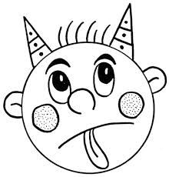
Mikulášská besídka

Dne 5. prosince v dopoledních hodinách navštíví naši školku
Mikuláš, andílek a čert.

